Kopā ar uzdevumu tiek pievienots sql fails kas atbilst PostgreSQL DB 14 versijai. Tiek izmantots Windows 10.

<https://www.enterprisedb.com/downloads/postgres-postgresql-downloads>

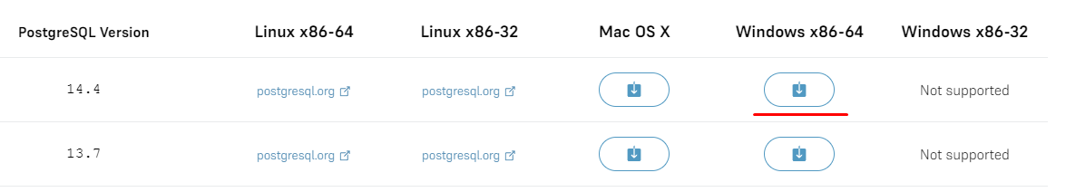

Lai izpildītu zemāk uzrādītās komandas ir nepieciešams izmantot DEFAULT datubāzes lietotāju, kuram pieder privilēģijas pār PostgreSQL. Šajā gadījumā “postgres”. Ja šī DB sistēm tiek instalēta var izveidot paroli, kas tiks pieprasīta pie komandrindu izpildīšanas.

Lai uzsāktu visu pirms Django framework izmantošanas ir nepieciešams uzstādīt tadubāzi, kas atbils izstrādātajam uzdevumam.  
1. Atvērt Command Prompt (turpmāk CMD)

2. Tiek izpildīta zemāk norādītā komanda datubāzes izveide

psql -U postgres -c "CREATE DATABASE djangohandlingdb;"



3. Izpilda nākošo komandrindu kas izveido lietotāju

psql -U postgres -c "CREATE ROLE djangoadmin LOGIN PASSWORD 'DjangoDBpassword123' NOSUPERUSER INHERIT CREATEDB CREATEROLE;" djangohandlingdb



4. Tiek izpildīta komanda kas iepriekš izveidotajam lietotājam dod OWNER privilēģijas pār izveidoto DB

psql -U postgres -c " ALTER DATABASE djangohandlingdb OWNER TO djangoadmin;"



5. Ar komandu cd palīdzību ir jānorāda direktorija, kur atrodas DjangoDBbackup.sql

Ja ar labo klikšķi atver properties uz sql faila var iegūt saiti. To var nokopēt un izmantot komandai

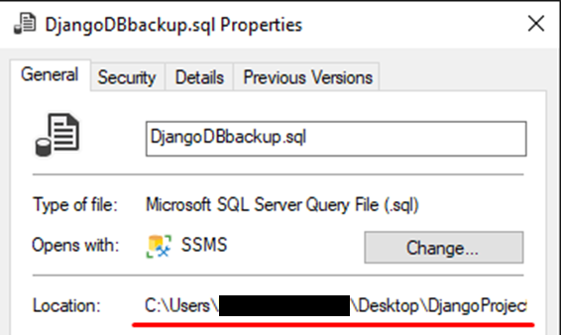

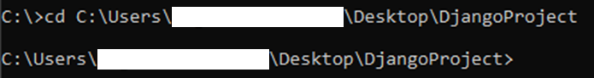

6.Izpilda datubāzes backup ar komandu, bet izmanto iepriekš reģistrētā lietotāja paroli DjangoDBpassword123

psql -U djangoadmin -d djangohandlingdb < DjangoDBbackup.sql



Tiks paziņotas vairākas rindas ar datiem kas tiek izveidoti DB

7. No šī brīža turpinās django izmantošana, bet pirms tā atkal izmanto cd komandu direktorijas maiņai

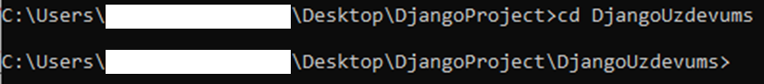

8. Tiek izmantots python comandrindās

Python manage.py runserver

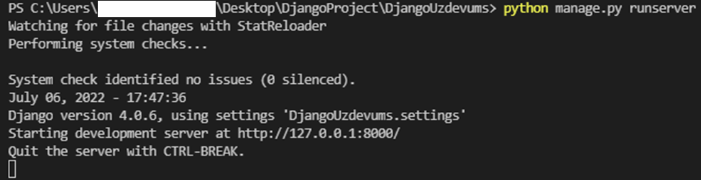

Komantārs – lai izbeigtu šo komandrindu nepieciešams nospiest pogu kombināciju CTRL + C,be to tikai veikt pēc darbībām ar django lokālās lapas

No šī brīža ir pieejams izveidotais darbs lokāli <http://127.0.0.1:8000/>

Lai pievienotos ir pieejami 2 lietotāji

Superuser, kas var arī izmantot admin paneli <http://127.0.0.1:8000/admin> , bet gan tas ir default, kas var izveidot jaunus lietotājus

user – DemoSuperuser /// pw - Demo12321

Un parasts lietotājs

user – 123 /// pw - 123321123demo